администрация МУНИЦИПАЛЬНОГО ОБРАЗОВАНИЯ СОСНОВОБОРСКИЙ ГОРОДСКОЙ ОКРУГ ЛЕНИНГРАДСКОЙ ОБЛАСТИ

постановление

от 06/02/2019 № 203

О внесении изменений в постановление администрации
Сосновоборского городского округа от 16.01.2018 № 57
«Об образовании при администрации
Сосновоборского городского округа
комиссии по бюджетным проектировкам
на очередной финансовый год и плановый период
и рабочей группы по вопросам формирования
доходов местного бюджета»

На основании подпункта 2.1. п.2 решения совета депутатов от 28.11.2018 № 207 «Об утверждении структуры администрации муниципального образования Сосновоборский городской округ Ленинградской области» (с изменениями от 12.12.2018) администрация Сосновоборского городского округа п о с т а н о в л я е т:

- Внести изменения в постановление администрации Сосновоборского городского округа от 16.01.2018 № 57 «Об образовании при администрации Сосновоборского городского округа комиссии по бюджетным проектировкам на очередной финансовый год и плановый период и рабочей группы по вопросам формирования доходов местного бюджета»:
1.1. Состав Комиссии при администрации Сосновоборского городского округа по бюджетным проектировкам на очередной финансовый год и плановый период утвердить в новой редакции согласно приложению 1 к настоящему постановлению;
1.2. Состав рабочей группы при администрации Сосновоборского городского округа по вопросам формирования доходов на очередной финансовый год и плановый период утвердить в новой редакции согласно приложению 2 к настоящему постановлению.
2. Отделу по связям с общественностью (пресс–центр) Комитета по общественной безопасности и информации разместить настоящее постановление на официальном сайте Сосновоборского городского округа.
3. Общему отделу администрации (Баскакова К.Л.) обнародовать настоящее постановление на электронном сайте городской газеты "Маяк".
4. Настоящее постановление вступает в силу с 01.01.2019.
5. Контроль за исполнением настоящего постановления оставляю за собой.

Главы администрации
Сосновоборского городского округа М.В.Воронков

Исп. Блеклова Е.Е.
Тел. 2.21.76; ЛЕ

СОГЛАСОВАНО:

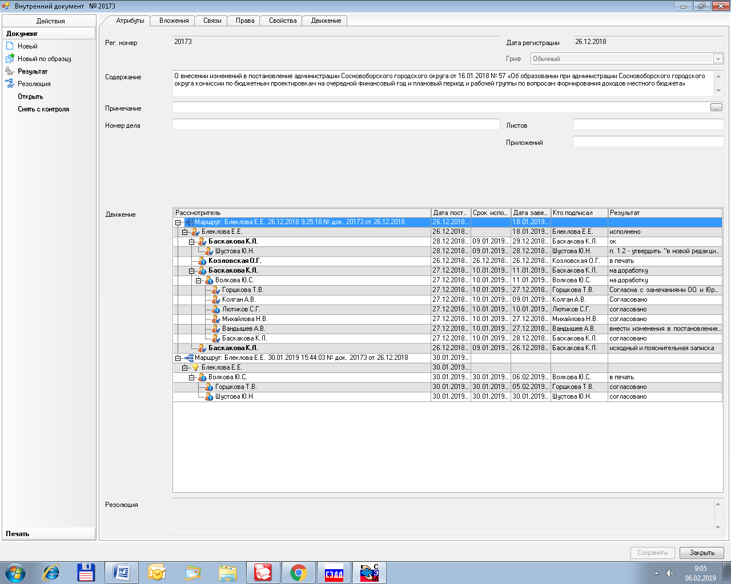

Рассылка:
Общий отдел, КУМИ, КСЗН, КО, КФ,
ЦБ администрации, ОЭР, совет депутатов, ИФНС, пресс-центр.

Утвержден
постановлением администрации
Сосновоборского городского округа
от 06/02/2019 № 203
(Приложение 1)

СОСТАВ
комиссии при администрации Сосновоборского городского округа по бюджетным проектировкам на очередной финансовый год и плановый период

Председатель комиссии - глава администрации Сосновоборского городского округа

Заместитель председателя комиссии - председатель комитета финансов Сосновоборского городского округа

Члены комиссии:
Первый заместитель главы администрации;
Заместитель главы администрации по социальным вопросам;
Заместитель главы администрации по безопасности, правопорядку и организационным вопросам;
Председатель КУМИ Сосновоборского городского округа;
Заместитель председателя комитета финансов, начальник бюджетного отдела;
Заместитель председателя совета депутатов Сосновоборского городского округа (по согласованию, с правом совещательного голоса);

Секретарь комиссии - главный (ведущий) специалист комитета финансов Сосновоборского городского округа.

Утвержден
постановлением администрации
Сосновоборского городского округа
от 06/02/2019 № 203
(Приложение 2)

СОСТАВ
рабочей группы при администрации Сосновоборского городского округа по вопросам формирования доходов на очередной финансовый год и плановый период

Председатель рабочей группы - первый заместитель главы администрации;

Заместитель председателя рабочей группы - председатель комитета финансов Сосновоборского городского округа;

Члены рабочей группы:
Председатель КУМИ Сосновоборского городского округа;
Заместитель председателя КУМИ, начальник отдела по учету и управлением имуществом;
Начальник отдела по земельным отношениям КУМИ;
Заместитель председателя комитета финансов, начальник бюджетного отдела;
Начальник отдела централизованной бухгалтерии - главный бухгалтер администрации;
Начальник ИФНС России по г. Сосновый Бор (по согласованию);
Заместитель начальника ИФНС России по г. Сосновый Бор (по согласованию);
Начальник отдела экономического развития администрации;
Главный специалист отдела экономического развития администрации;
Начальник жилищного отдела администрации;
Ведущий консультант совета депутатов Сосновоборского городского округа (по согласованию);

Секретарь рабочей группы - главный (ведущий) специалист бюджетного отдела комитета финансов Сосновоборского городского округа (с правом совещательного голоса)

